Лабораторная работа 2
Ссылка на контест https://official.contest.yandex.ru/contest/90152/

Задача 1. В рамках проекта "Умный дом" появилось задание разработать класс для работы с радио. Радио ловит определенную радиостанцию и проигрывает ее с определенной громкостью. Радиостанцию и громкость можно изменить.
Назовём класс Radio.
Для создания класса в Visual Studio необходимо выполнить следующие действия:
- В контекстном меню проекта выбрать пункт “Добавить”, “Класс” (рис.1).
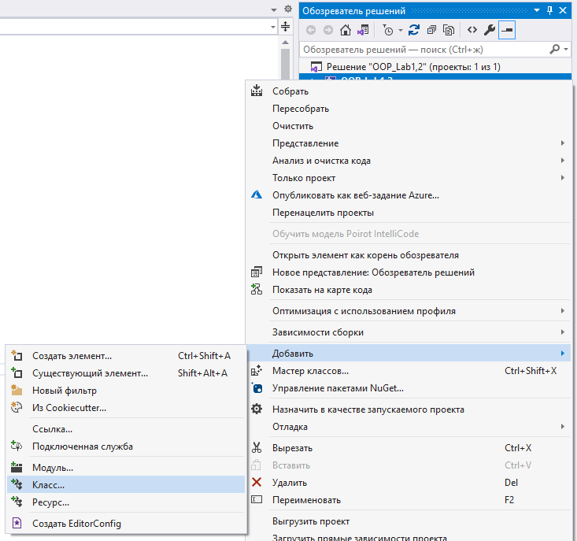
Рисунок 1 – Добавление в проект нового класса
- Ввести название нового класса (рис. 2).
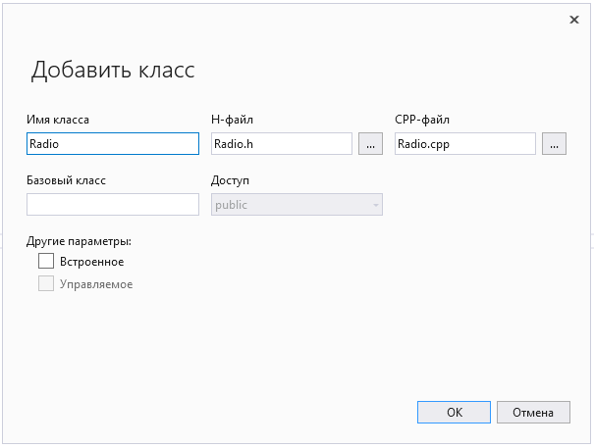
Рисунок 2 – Форма для ввода имени нового класса
- После этого в проект автоматически добавится два файла: заголовочный Radio.h и файл с реализацией методов Radio.cpp.

Для описания класса Radio выделим существенные свойства. Это будут: громкость звука и номер (или название) радиостанции.
Для простоты реализации оба поля сделаем числовыми – unsigned int :
1. volume – громкость звука;
2. station – номер текущей (прослушиваемой) радиостанции.
Поля описываются в закрытой части класса.
Для создания объектов класса определим конструктор без параметров (по-умолчанию), в котором будут задаваться заводские настройки: начальная радиостанция и уровень громкости. Конструктор должен быть доступен вне класса, поэтому описывается в открытой его части.
Далее все методы также нужно описывать в открытой части класса.
Чтобы получить значения, хранящиеся в полях класса, добавьте в класс геттеры – специальные методы, возвращающие значения полей:
unsigned int getVolume() const;
unsigned int getStation() const;
Чтобы изменить значения, хранящиеся в полях класса, добавьте в класс сеттеры – специальные методы, в теле которых соответствующему полю класса присваивается значение переданного в метод параметра:
void setVolume(unsigned int const & volume);
void setStation(unsigned int const & station);
Значение переданного в сеттер параметра может быть любым, поэтому может не подойти в качестве значения для поля класса. Добавьте в каждый сеттер защиту от некорректных действий. Для этого в закрытой части класса опишите следующие числовые константы:
const unsigned int MIN_VOLUME = 0;
const unsigned int MAX_VOLUME = 10;
const unsigned int MIN_STATION = 1;
const unsigned int MAX_STATION = 10;

Требования к работе с уровнем громкости звука.
1. Клиент должен иметь возможность увеличивать и уменьшать уровень громкости звука в пределах возможного.
2. Если уровень громкости звука достиг максимального значения, то дальнейшее увеличение не должно ни к чему приводить.
3. Если уровень громкости звука достиг минимального значения, то дальнейшее уменьшение не должно ни к чему приводить.
Один вызов метода должен приводить к переключению на одну единицу громкости!
Методы:
void incVolume();
void decVolume();

Требования к работе с радиостанциями.
1. Номер текущей радиостанции изменяется в пределах возможного набора радиостанций.
2. Если текущая радиостанция имеет максимальный номер, то дальнейший переход к следующей станции приведет к радиостанции с наименьшим номером; в остальных случаях радио переключается на следующую станцию (создайте отдельный метод для этой операции).
3. Если текущая радиостанция имеет минимальный номер, то дальнейший переход к предыдущей станции приведет к радиостанции с наибольшим номером; в остальных случаях радио переключается на предыдущую станцию (создайте отдельный метод для этой операции).
Один вызов метода должен приводить к переключению на одну радиостанцию!
Методы:
void nextStation();
void previousStation();
Итоговый вид заголовочного файла Radio.h представлен на рисунке 3.
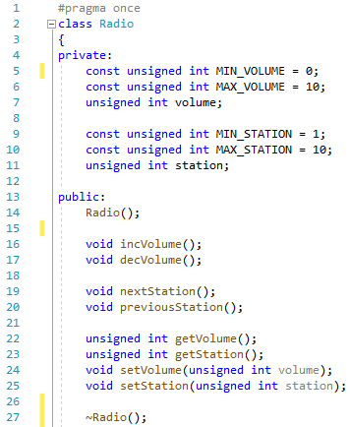
Рисунок 3 – Содержимое файла Radio.h
Для отправки класса в Яндекс.Контест необходимо сначала скопировать содержимое заголовочного файла класса, а после него - содержимое файла cpp.

Задача 2. Игровое поле в игре Пятнашки - квадрат размером 4 на 4, состоящий из 16-ти клеток. Клетки заполнены числами от 1 до 15 включительно, одна клетка оставлена пустой. На рисунке 4 приведена начальная (она же конечная) раскладка поля.
1 | 2 | 3 | 4
5 | 6 | 7 | 8
9 | 10 | 11 | 12
13 | 14 | 15
Рисунок 4 – Начальная расстановка поля игры Пятнашки
Квадратное поле можно переписать в линию, а в пустую клетку записать 0 (рисунок 5):
1 | 2 | 3 | 4 | 5 | 6 | 7 | 8 | 9 | 10 | 11 | 12 | 13 | 14 | 15 | 0
Рисунок 5 – Поле игры Пятнашки с начальной расстановкой,
записанное в линию
Опишите класс Field для хранения поля для игры Пятнашки.
Поля класса в закрытой части класса:
- size – размер квадратного поля, обычно 4;
- field – одномерный массив для хранения расстановки чисел на поле;
- zeroIndex – индекс пустой клетки на (линейном) поле.
Для создания объекта игрового поля в открытой части класса Field добавьте конструктор с одним параметром:
Field(size_t const & size = 4);
В конструктор передается размер поля, по умолчанию он равен 4. В конструкторе выделяется память для поля field, поле field заполняется начальной расстановкой, индекс пустой (нулевой) клетки zeroIndex получает начальное значение. Конструктор описывается в открытой его части.
Далее все методы также нужно описывать в открытой части класса.
Для всех полей нужны геттеры.
Добавьте методы передвижения пустой (нулевой) ячейки по полю в направлениях вверх, вниз, влево и вправо на одну ячейку, если это возможно:
void shiftUp();
void shiftDown();
void shiftLeft();
void shiftRight();
Если передвинуть пустую ячейку в каком-то направлении невозможно, она остается на своем месте.

Задача 3. Статистика – важный компонент любого бизнеса. Пусть есть набор данных о продажах конкретного предприятия за определенный отрезок времени. Например, за год: [8, 15, 13, 15, 17, 20, 19, 20, 7, 14, 14, 18].
Напишите сервис, который по предоставленным ему данным месячных продаж за определенный период времени может рассчитывать:
1. сумму всех продаж;
2. среднее значение продаж;
3. количество месяцев, в которых продажи были ниже среднего;
4. количество месяцев, в которых продажи были выше среднего;
5. номера месяцев, в которых был пик продаж (осуществлены продажи на максимальную сумму);
6. номера месяцев, в которых был минимум продаж (осуществлены продажи на минимальную сумму).
Сервис – это класс Statistic, хранящий данные о продажах за некоторый период времени.
Данные о продажах будем хранить в классе с помощью поля:
vector<int> sales;
Для создания класса опишите конструктор:
Statistic(std::vector<int> const & a);
Для выполнения пунктов 1-6 опишите следующие методы:
long long sum_sales() const;
int average_sales() const;
std::vector<int> max_sales() const;
std::vector<int> min_sales() const;
int months_sales_below_average() const;
int months_sales_above_average() const;
Не забудьте освободить память в деструкторе.

Преподавателю сдать задачи 1 и 3. Создать объект класса продемонстрировать работу методов.
В задаче 1 громкость уменьшается по нажатию клавиши S. увеличивается по нажатию W. Радиостанции меняются аналогично клавишами A и D. Для получения кода клавиши при её нажатии используется команда _getch() из библиотеки conio.h.
В задаче 3 результат работы каждого метода сопровождать текстовым комментарием.
Например: “Сумма за период времени равна: ”.
По желанию можно предусмотреть меню для выбора проверяемого метода.

